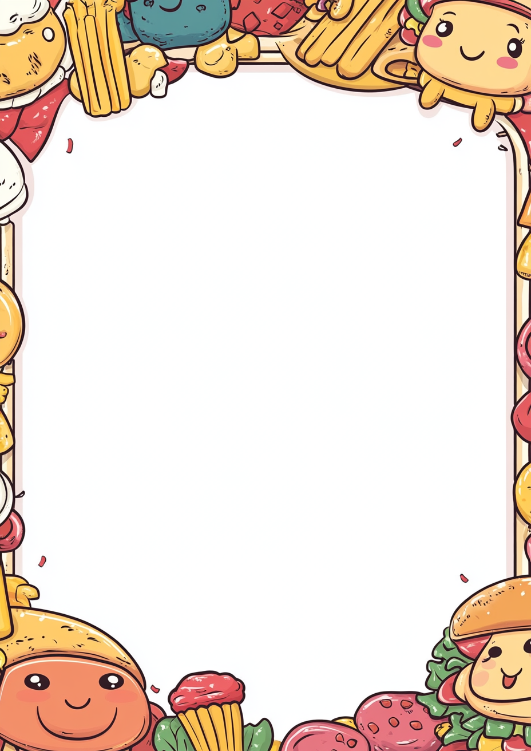
Kinderkarte
Für unsere kleinen Gäste
———
Kleine Vorspeisen
Piraten-Suppe  Cremige Tomatensuppe mit lustigen Buchstaben-Nudeln | 3,90
Käpt’n Iglos Fischstäbchen-Brot  Knuspriges Brot mit Fischstäbchen und Remoulade | 4,50
Gemüse-Sticks mit Dip  Bunte Karotten, Gurken und Paprika mit lustigem Kräuterquark | 3,50
Hauptgerichte
Piraten-Nuggets  Knusprige Hähnchen-Nuggets in Schiffchen-Form mit Ketchup und Mayo | 6,90
Schatztruhen-Pommes  Goldene Pommes mit Würstchen und einer Überraschung | 5,90
Prinzessinnen-Pasta  Sternchen-Nudeln mit milder Tomatensauce und geriebenem Käse | 5,50
Ritter-Schnitzel  Kleines paniertes Schnitzel mit Pommes und Ketchup | 7,90
Drachenfutter  Mini-Frikadellen mit Kartoffelpüree und Erbsen | 6,50
Süßes
Zauber-Eis  Zwei Kugeln Eis nach Wahl mit bunten Streuseln und Sahne | 4,50
Schoko-Pirat  Warmer Schokoladenkuchen mit Vanilleeis | 5,50
Pfannkuchen mit Apfelmus  Zwei kleine Pfannkuchen mit Zimt und Zucker | 4,90
Getränke
Apfelschorle (0,25l) | 2,90
Kinderpunsch  Fruchtiger Punsch – warm oder kalt | 3,20
Kakao mit Sahne | 3,50
Orangensaft (0,2l) | 2,90
Alle Preise in Euro inkl. MwSt. | Allergene und Zusatzstoffe auf Nachfrage.

